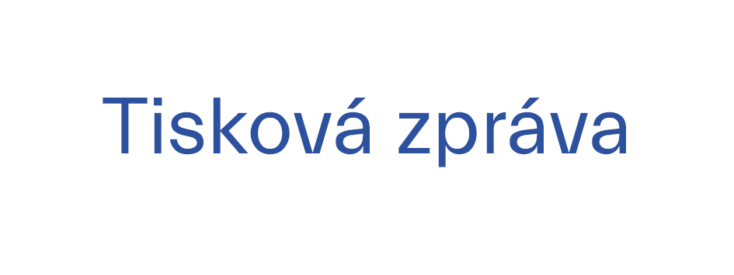

**Vědecká knihovna v Olomouci spustila nové webové stránky**

Po více než deseti letech mění Vědecká knihovna v Olomouci své internetové stránky. Na adrese https://www.vkol.cz čeká návštěvníky zcela nový web odpovídající současným trendům i nárokům uživatelů.

Nový minimalistický webdesign s důrazem na funkčnost a rychlost ovládání přináší dnes již nezbytné responzivní chování na displejích počítačů, tabletů i chytrých telefonů. Struktura webu je také ergonomičtější, přehlednější a návštěvník tak získá snadný přístup k požadovaným informacím.

Nový web také přináší možnost on-line dotazu na knihovníky a interaktivní vyhledávač knihoven Olomouckého kraje, které pod VKOL spadají. Díky zcela nové platformě intranetu pomůže řešení i v interní komunikaci a sdílení dat potřebných pro efektivní službu čtenářům.

Další z novinek, které web svým návštěvníkům nabízí, je možnost přihlásit se z úvodní stránky přímo do čtenářského konta, noví čtenáři naopak budou přesměrováni přímo na registrační formulář. Zájemci o publikace vydané VKOL si je budou moci objednat v novém e-shopu. Stránky jsou samozřejmě propojeny s elektronickým katalogem Aleph, nechybí ani intuitivní odkazy na digitální knihovny či elektronické zdroje. Web také nabízí zjednodušenou německou a anglickou mutaci obsahu.

Nový web je jedním z hlavních bodů implementace nového vizuálního stylu, který dosud knihovna postrádala. Součástí nové internetové prezentace je tak i nové logo knihovny, byly vybrány základní barvy a nové fonty, další změny se týkají merkantilních a informačních tiskovin a ostatních nosičů informací. Největší proměnou prošlo zejména logo knihovny, které se nyní skládá ze dvou částí. První část tvoří již zažitá zkratka VKOL, jejíž první písmeno svým provedením evokuje otevírající se knihu, druhou částí loga je pak celý název knihovny.

Cílem zavedení nového jednotného vizuálního stylu knihovny bylo sjednocení a zjednodušení tvorby grafických materiálů na základě přesných pravidel a doporučení. Autorem nové podoby webu je společnost ESMEDIA Interactive s.r.o., autorem loga i všech dalších částí vizuálního stylu je grafik Jan Košátko.

